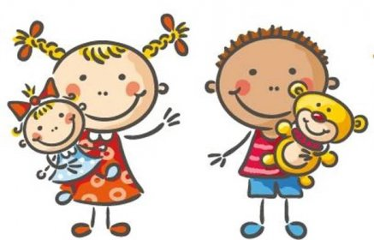 Jídelní lístek
17. – 21. 11. 2025
PONDĚLÍ | Svačina:
PONDĚLÍ | Polévka:
PONDĚLÍ | Oběd: | Státní svátek
PONDĚLÍ | Svačina:
ÚTERÝ | Svačina: | Raženka, pomazánkové máslo, zelenina, mléko (1a,b,c,d,6, 7, 11)
ÚTERÝ | Polévka: | Z červené a černé čočky - bezlepková
ÚTERÝ | Oběd: | Dukátové buchtičky s vanilkovým přelivem (1a, b, 3, 7)
ÚTERÝ |  | Čaj/voda
ÚTERÝ | Svačina: | Chléb, budapešťská pomazánka, jablko, čaj s citronem (1a, b, 7)
STŘEDA | Svačina: | Žitný chléb, pomazánka s mozzarellou, rajče, kakao (1b, 7)
STŘEDA | Polévka: | Drožďová (1a, 3, 9)
STŘEDA | Oběd: | Krůtí vrabec, špecle, kysané zelí (1a, 12)
STŘEDA |  | Voda s citrusy/voda
STŘEDA | Svačina: | Vita chléb, tuňáková pomazánka, okurka, čaj (1a, b, 4, 7)
ČTVRTEK | Svačina: | Houska, mrkvová pomazánka, hruška, bílá káva (1a, 7)
ČTVRTEK | Polévka: | Pórkový krém s quinou - bezlepková
ČTVRTEK | Oběd: | Rybí filé přírodní, brambor, pošírovaná zelenina (4, 7)
ČTVRTEK |  | Čaj/voda
ČTVRTEK | Svačina: | Chléb, vaječná pomazánka, mix zeleniny, čaj (1a, b, 3, 7)
PÁTEK | Svačina: | Dalamánek s máslem a plátkem sýra, zelenina, čaj (1b, 7)
PÁTEK | Polévka: | Zeleninová s mušličkami (1a, 3, 9)
PÁTEK | Oběd: | Kuřecí pečené stehenní maso, kus-kus, ledový salát (1a)
PÁTEK |  | Čaj/voda
PÁTEK | Svačina: | Mrkváč povidlový, mandarinka, mléko (1a, 3, 6,7)

Kolektiv kuchyně Vám přeje dobrou chuť.
Ovoce a zelenina dle aktuální nabídky trhu! K pokrmům je podávána voda, varianta bylinného nebo ovocného čaje.
Jídlo je určeno k okamžité spotřebě. Změna jídel a alergenů vyhrazena.
Jídlo obsahuje alergeny, které jsou značeny čísly v závorce – např. (1, 3,7)
Stopové prvky neznačíme.

